**Reduceret elafgift (gælder kun hvis du har elvarme)**

Målepunkter der har elvarme skal beregnes specielt, da det forbrug de har, der ligger ud over de 4.000 kWh skal afregnes med reduceret elafgift. For GEV kunder, der har Samstrøm som leverandør sendes der en afregning hver måned på baggrund af faktisk forbrug – og der sendes ingen årsopgørelse, hvilket gør kompleksiteten i beregningen lidt større.

Jf. lovgivningen skal forbruget der afregnes til den høje sats fordeles ligeligt henover året, og fordelingen sker med udgangspunkt i det faktiske antal dage der er i den periode som fakturaen dækker.

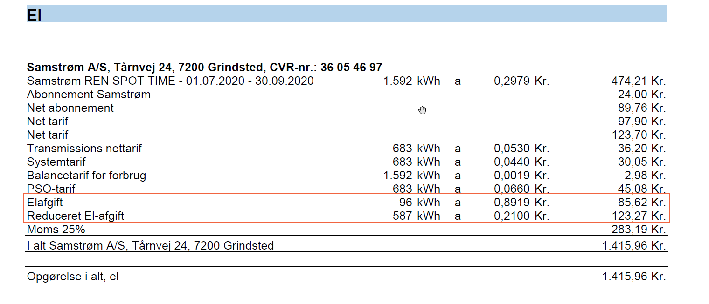

Elvarmeberegningen på priseksemplet sker således:

Der skal betales fuld elafgift af 4.000 kWh / 366 dage x 92 dage = 1005 kWh.

Herfra skal så trækkes månedernes produktion på de 909 kWh (1005 kWh minus 909 kWhh) = 96 kWh.

På regningen afregnes 96 kWh til fuld elafgift på 0,89 kr.

Den reducerede elafgift udgøres af den samlede kWh-forbrug, fratrukket egen produktion og den del af forbruget der er trukket fuld afgift på. (Udregning 683 kWh minus 96 kWh = 587 kWh)